北京科技大学教务处
教通知【2022】068号

关于举办第六届北京科技大学RoboCup校内赛的通知
为了提高本科生创新、动手能力及工程实践素质，培养团队精神，学校决定于本学期举办第六届北京科技大学RoboCup校内赛。竞赛由教务处、校团委主办，高等工程师学院工程训练中心308实验室承办。竞赛组委会将选拔优秀队员代表我校参加2022年RoboCup机器人世界杯中国赛。
- 竞赛内容

赛道A
1．由北京科技大学NAO机器人所属实验室（高等工程师学院308实验室）提供标准比赛平台（操作系统：Ubuntu18.04(64bit)；比赛环境：Simrobot），并提供相应的技术培训支持。
2．每支参赛队伍在组委会提供的底层框架之上，使用C++进行相关代码编写，按照规则完成相应的比赛项目，具体规则在宣讲会正式公布。
3．根据比赛完成情况进行评奖，获奖队伍将得到校级科技竞赛相应的创新学分、科技奖金奖励。

赛道B
B赛道是专注于足球机器人的策略强化学习比赛，使用“及第AI”在线强化学习竞赛平台，全程在线比赛，是在2D有限视野范围观测下，利用强化学习决定施加力量和转向角度的足球赛，具体规则在宣讲会正式公布。
二、日程安排
1．竞赛宣讲会：5月16日19:30，
腾讯会议，675-749-888
2．竞赛报名阶段：5月9日至5月23日；
3．资格评审阶段：5月24日；
4．技术培训：5月24日至6月4日；
5. 初赛时间：6月5日；
6．决赛时间：6月26日。
以上时间仅供参考,受疫情影响，比赛各节点时间可能会进行调整。
三、报名及组队方法
1.本届竞赛以小组为单位参赛，每支队伍由1～3人组成。组委会不负责组队，但宣讲会当天未组队同学可现场组队。
2.由于仿真平台建立在Linux系统基础上，要求大家有一定的编程基础并且对新事物有充分的热情去投入。该竞赛为课外科技活动，希望学有余力的同学积极参加。
3.报名对象为在校全体本科生、研究生。
4.5月16日晚7:30腾讯会议线上进行竞赛说明会。届时将详细介绍竞赛内容、技术细节以及我校NAO机器人队的相关情况，望感兴趣的同学积极参加。
5.具体报名方法：
竞赛交流qq群及报名链接如下（群号码：142346499）。
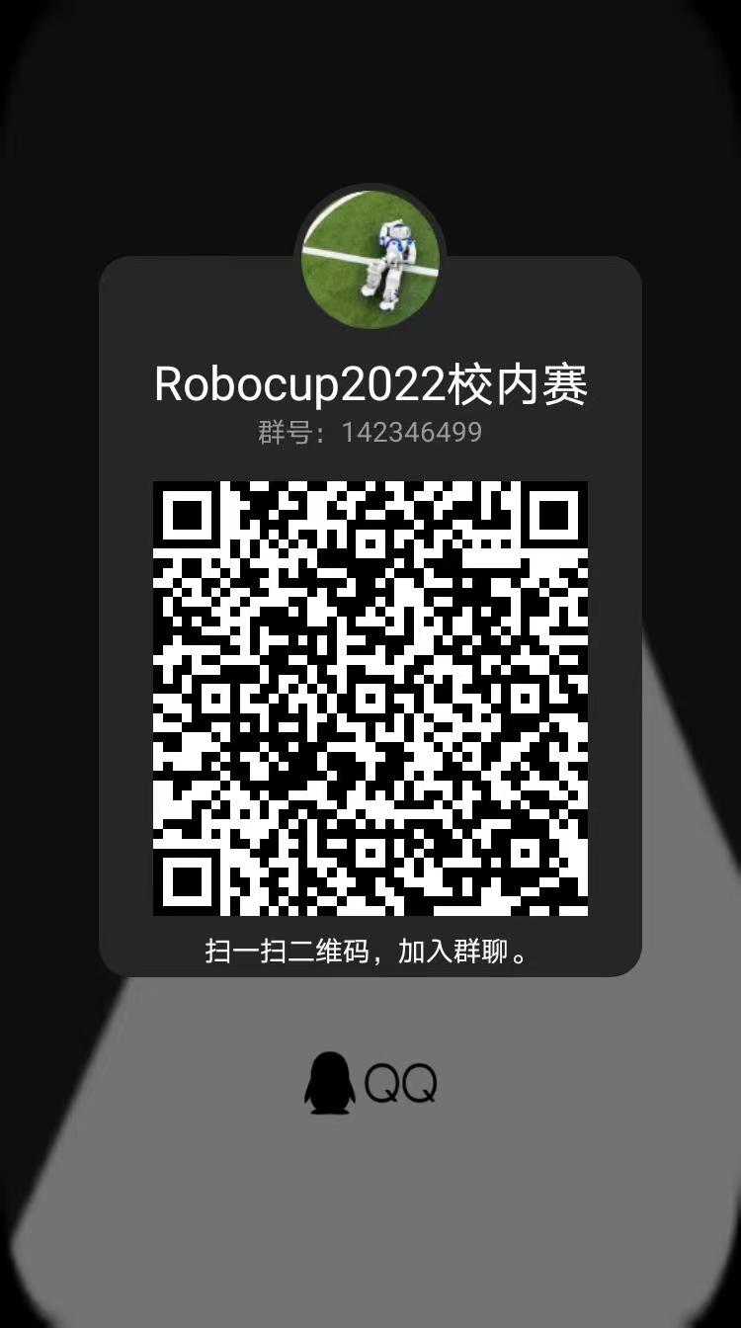
为确保队伍顺利报名，请各参赛队严格按照表单给定格式进行填写。竞赛组委会根据报名情况，进行初选，并于5月24日在官方QQ群公布最终参赛名单。

欢迎大家前来咨询，我们期待你的参与！

教务处
共青团北京科技大学委员会
高等工程师学院机器人工程实践基地
人工智能实验室
2022年5月9日

